- ORGANIZATORZY:

- Polskie Towarzystwo Schronisk Młodzieżowych
Zarząd Oddziału w Krośnie;
  - Lokalna Organizacja Turystyczna „Beskid Niski”;

przy współudziale finansowym;
- Gminy Krosno,
- WFOŚ i GW w Rzeszowie,
- LOT „Beskid Niski”.

- CELE IMPREZY:

  - uczczenie beatyfikacji Jana Pawła II oraz 15 rocznicy (1997 - 2012) pobytu Ojca Świętego na Podkarpaciu,
  - poznanie i przypomnienie miejsc związanych z wędrówką i pobytem ks. Karola Wojtyły w Beskidzie Niskim oraz upowszechnianie działalności duszpasterskiej i apostolskiej Jana Pawła II,
  - poznanie unikalnych walorów krajoznawczych i przyrodniczych w Beskidzie Niskim,
  - popularyzowanie turystyki aktywnej wśród dzieci i młodzieży jako formy spędzania wolnego czasu,
  - kształtowanie wśród młodzieży postaw wychowania katolickiego,
  - popularyzacja i zdobywanie „Odznaki krajoznawczej im. J. Pawła II,” oraz odznak; „Turysta Przyrodnik” i GOT wśród uczestników Rajdu.

- TERMIN RAJDU: 14 września 2012 r.

- TRASA RAJDU: Krosno – Miejsce Piastowe – Rymanów –Rymanów Zdrój – Wołtuszowa – Tarnawka – Rudawka Rym. – Spalony Horbek (546 m) Rudawka Rymanowska – Krosno

- RAMOWY PROGRAM:

7.45 – 8.00 zbiórka uczestników na parkingu przy ul. Bieszczadzkiej 1 (obok Delegatury Urzędu Podkarpackiego),
8.00 – 10.00 przejazd na trasie Krosno – M. Piastowe (zwiedzanie Muzeum Misyjnego Sióstr Michalitek) – Rymanów – Posada Górna – Rymanów Zdrój,

10.30 – 14.00 wędrówka piesza na trasie; Rymanów Zdrój – Wołtuszowa – Tarnawka – Rudawka Rymanowska – Spalony Horbek (546 m) - Rudawka Rymanowska. Na trasie zwiedzanie pamiątek związanych z wędrówką ks. Karola Wojtyły i pobytem w latach 1952 r., 1953 r., i 1957 r. Jako biskup Karol Wojtyła w latach 70-tych spędzał sześciokrotnie wakacje w Rudawce Rymanowskiej).
14.00 – 14.30 przeprowadzenie konkursów,
14.30 – 15.30 ciepły posiłek
15.30 – 16.00 zakończenie i podsumowanie Rajdu, ogłoszenie wyników przeprowadzonych konkursów, wręczenie dyplomów oraz nagród,
16.00 – 17.00 powrót autokarem do Krosna przez Sieniawę.

- UCZESTNICTWO I ZGŁOSZENIA

W rajdzie może uczestniczyć młodzież szkół podstawowych i gimnazjalnych, zgłoszona przez dyrekcje szkół i placówek. Pierwszeństwo w zakwalifikowaniu mają członkowie PTSM oraz młodzież z terenu Miasta Krosna. Zgłaszane grupy powinny liczyć 10 uczniów + opiekun. Warunkiem udziału w Rajdzie jest przesłanie imiennego zgłoszenia na załączonych kartach do dnia 07.09. 2012 r.
oraz wpłaty wpisowego na adres:
Zarząd Oddziału PTSM w Krośnie
38- 400 Krosno, ul. Bieszczadzka 1, tel. 013 43 236 98
e-mail: zoptsmkrosno@poczta.onet.pl
(25,00 zł od uczestnika, członkowie PTSM – 20,00 zł) do dnia 10.09.2012 r. na konto O/PTSM w PKO BP SA O/Krosno nr 11 1020 2964 0000 6502 0043 6311 z dopiskiem „VII Rajd Śladami J.P. II”. Od opiekunów nie pobiera się wpisowego.

- ORGANIZOWANE KONKURSY:

- konkurs krajoznawczy z elementami ochrony środowiska (indywidualny, szkołę może reprezentować 3 uczniów ) – zakres wiadomości z obszaru i trasy Rajdu,

- konkurs wiedzy o Janie Pawle II ( szkołę reprezentuje 1 uczeń ),

- ŚWIADCZENIA ORGANIZATORÓW:

- Każdy uczestnik imprezy otrzymuje: plakietkę okolicznościową, ciepły posiłek, książeczkę do zdobywania odznaki Turysta Przyrodnik (otrzymują uczestnicy, którzy nie posiadają książeczki)
- Organizatorzy zapewniają dla uczestników: obsługę przewodnicką oraz przejazd autokarem, przeprowadzenie ogłoszonych w regulaminie konkursów, wzory książeczek do odznaki krajoznawczej im. J. Pawła II, potwierdzenia do odznak GOT i Turysta Przyrodnik,
- Laureaci konkursów otrzymują dyplomy i nagrody rzeczowe.

IX. UCZESTNICY POWINNI POSIADAĆ:

- ubiór turystyczny dostosowany do warunków pogodowych,
- prowiant na drugie śniadanie, napój turystyczny,
- członkowie PTSM – legitymację z opłacona składką bieżącą ( cena znaczka – 5 zł, cena legitymacji ze znaczkiem 12 zł ),

Ponadto uczestnicy zobowiązani są do:
- przestrzegania Regulaminu Rajdu i noszenia znaczka,
- kulturalnego zachowania się i przestrzegania Karty Turysty,
- obowiązkowego ubezpieczenia we własnym zakresie ( może być tylko szkolne lub dodatkowo na okoliczność udziału w Rajdzie ).

Organizator zastrzega sobie wyłączność w interpretacji Regulaminu Rajdu.

UWAGA!!! Za bezpieczeństwo podopiecznych odpowiadają opiekunowie.

w imieniu organizatorów:
JAN BARUT
Prezes O/PTSM w Krośnie

POLSKIE TOWARZYSTWO SCHRONISK MŁODZIEŻOWYCH
ZARZĄD ODDZIAŁU w KROŚNIE

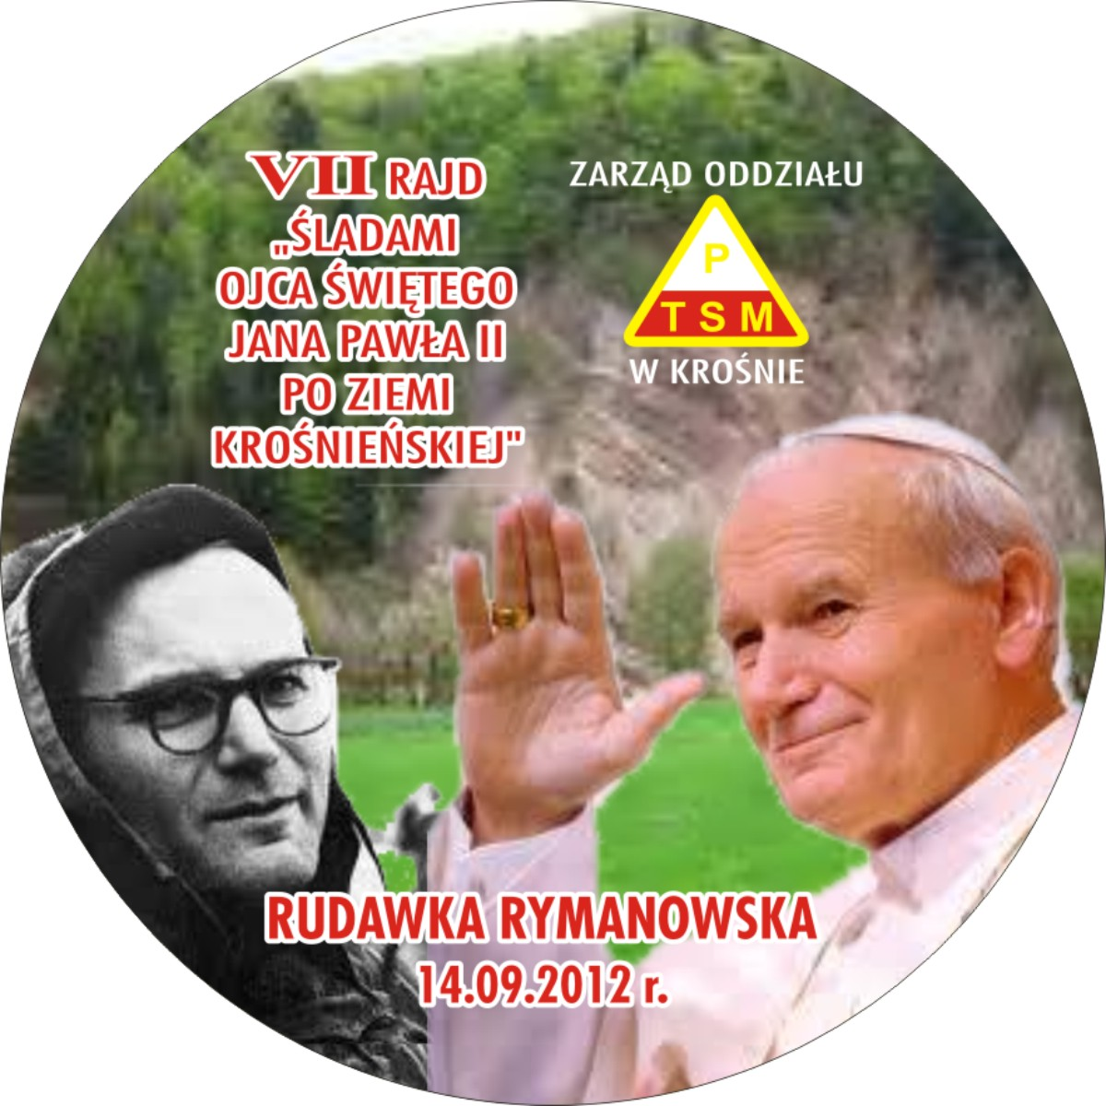

VII RAJD ŚLADAMI J. PAWŁA II
PO ZIEMI KROŚNIEŃSKIEJ

14 września 2012 r.

